CODE MÔ PHỎNG BACCARAT

1. Cấu trúc file
File | Vai trò
main.cpp | Nhập số ván mô phỏng, chạy mô phỏng, gọi các chiến thuật và in bảng kết quả.
Common.h / Common.cpp | Khai báo enum kết quả ván chơi và cửa cược; đổi enum thành chuỗi khi cần in ra.
Card.h / Card.cpp | Biểu diễn một lá bài và tính điểm của lá trong Baccarat.
Shoe.h / Shoe.cpp | Tạo shoe gồm nhiều bộ bài, trộn bài, rút bài và kiểm tra số lá còn lại.
Hand.h / Hand.cpp | Lưu các lá bài của Player hoặc Banker và tính tổng điểm.
GamePlay.h / GamePlay.cpp | Mô phỏng một ván Baccarat: chia bài, xét luật rút lá thứ 3 và trả về kết quả.
Strategy.h / Strategy.cpp | Khai báo lớp cha ChienThuat và các lớp chiến thuật: cố định, cầu bệt, cầu 1-1, cầu 1-2/1-3, cầu nghiêng, tổng hợp soi cầu.
ThongKe.h / ThongKe.cpp | Tính lời/lỗ của từng cược, EV/cược và MaxDrawdown cho mỗi chiến thuật.

2. Sơ đồ lớp
Sơ đồ lớp dưới đây thể hiện các lớp chính của chương trình. Nhóm lớp Card, Shoe, Hand và GamePlay dùng để mô phỏng luật chơi. Nhóm lớp ChienThuat và các lớp con dùng để chọn cửa cược dựa trên lịch sử ván trước.
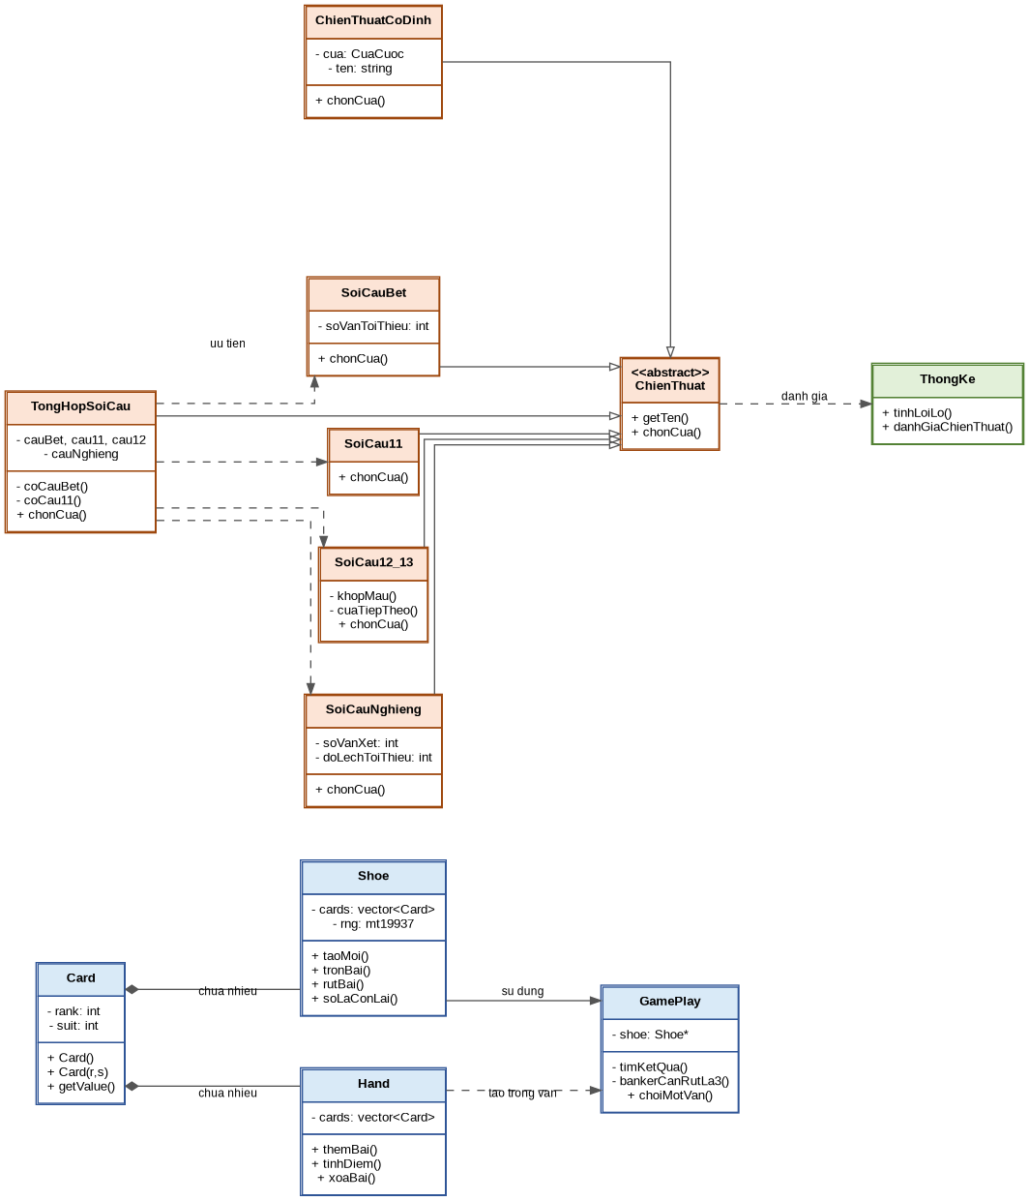

3. Ý tưởng các lớp mô phỏng bài
Hàm | Ý tưởng
Card() | Khởi tạo mặc định một lá bài. Dùng để tránh lỗi khi cần tạo biến Card rỗng trước khi gán giá trị.
Card(int r, int s) | Nhận rank và suit để tạo một lá bài cụ thể. Rank dùng để tính điểm, suit chỉ giúp tạo đủ 52 lá.
getValue() | Trả về điểm của lá bài theo luật Baccarat: A đến 9 giữ nguyên điểm, 10/J/Q/K tính 0 điểm.

Hàm lớp Shoe | Ý tưởng
Shoe(int soBo) | Khi tạo Shoe, chương trình tạo mới số bộ bài cần dùng, mặc định là 8 bộ.
taoMoi(int soBo) | Xóa shoe cũ, tạo lại đầy đủ các lá bài theo số bộ bài, sau đó gọi hàm trộn bài.
tronBai() | Dùng hàm shuffle để trộn ngẫu nhiên thứ tự các lá bài trong vector.
rutBai() | Lấy lá cuối trong vector làm lá được rút ra, sau đó xóa lá đó khỏi Shoe.
soLaConLai() | Trả về số lá bài còn lại. Nếu số lá quá ít, main sẽ tạo lại shoe mới.

Hàm lớp Hand | Ý tưởng
themBai(const Card& c) | Thêm một lá bài vào tay Player hoặc Banker.
tinhDiem() | Cộng điểm các lá trong tay, sau đó lấy tổng chia dư cho 10 để lấy điểm Baccarat.
xoaBai() | Xóa bài trong tay. Hàm này giữ lại để hoàn chỉnh lớp, dù mỗi ván chương trình tạo Hand mới.

4. Ý tưởng lớp GamePlay
Hàm | Ý tưởng
GamePlay(Shoe* s) | Nhận con trỏ đến Shoe để trong mỗi ván có thể rút bài từ cùng một shoe đang chơi.
timKetQua(diemPlayer, diemBanker) | So sánh điểm Player và Banker. Player lớn hơn thì Player thắng, Banker lớn hơn thì Banker thắng, bằng nhau là hòa.
bankerCanRutLa3(diemBanker, laThu3Player) | Cài đặt luật rút lá thứ 3 của Banker. Nếu Player không rút lá thứ 3 thì Banker rút khi điểm <= 5. Nếu Player có lá thứ 3 thì Banker rút theo bảng luật Baccarat.
choiMotVan() | Mô phỏng toàn bộ một ván: chia 2 lá cho mỗi bên, kiểm tra Natural 8/9, cho Player rút nếu điểm <= 5, cho Banker rút theo luật, cuối cùng trả về kết quả ván.

5. Ý tưởng lớp chiến thuật
Tất cả chiến thuật đều kế thừa từ lớp cha ChienThuat. Nhờ đó, main có thể lưu các chiến thuật vào cùng một danh sách và gọi chung hàm chonCua(). Đây là phần thể hiện tính đa hình trong OOP.
Hàm lớp ChienThuat | Ý tưởng
~ChienThuat() | Destructor ảo giúp lớp cha dùng được cho các lớp con trong đa hình.
getTen() | Trả về tên chiến thuật để in trong bảng kết quả.
chonCua(lichSu) | Dựa trên lịch sử các ván trước để chọn cửa cược cho ván hiện tại.

Hàm chiến thuật cố định | Ý tưởng
ChienThuatCoDinh(CuaCuoc c, string t) | Lưu sẵn cửa cược và tên chiến thuật.
chonCua() | Luôn trả về cửa cược đã chọn từ đầu, không xét lịch sử ván trước.

Hàm hỗ trợ soi cầu | Ý tưởng
layKetQuaKhongHoa(lichSu, soLuong) | Lấy một số kết quả gần nhất nhưng bỏ qua Tie. Hàm này giúp các thuật toán soi cầu tập trung vào Player và Banker.
layKetQuaGanNhat(lichSu) | Tìm kết quả Player hoặc Banker gần nhất. Nếu chưa có thì trả về HOA.
demChuoiGanNhat(lichSu) | Đếm số ván liên tiếp gần nhất của cùng một bên, bỏ qua Tie. Dùng cho cầu bệt.

6. Ý tưởng từng chiến thuật soi cầu
Hàm | Ý tưởng
SoiCauBet(int n) | Lưu số ván thắng liên tiếp tối thiểu để xem là cầu bệt, mặc định là 3.
SoiCauBet::chonCua() | Đếm chuỗi thắng gần nhất. Nếu một bên thắng liên tiếp đủ n ván thì đặt theo bên đó, nếu chưa đủ tín hiệu thì mặc định Banker.

Hàm | Ý tưởng
SoiCau11::chonCua() | Lấy 4 kết quả không hòa gần nhất. Nếu các kết quả đang luân phiên Player - Banker - Player - Banker hoặc ngược lại thì dự đoán ván tiếp theo đổi bên so với ván trước. Nếu không rõ thì mặc định Banker.

Hàm | Ý tưởng
SoiCau12_13::khopMau() | Kiểm tra lịch sử gần nhất có lặp lại đúng mẫu 1-2 hoặc 1-3 trong 2 chu kỳ liên tiếp không.
SoiCau12_13::cuaTiepTheo() | Nếu lịch sử khớp mẫu, hàm này lấy phần tử tiếp theo trong mẫu để chọn Player hoặc Banker.
SoiCau12_13::chonCua() | Tạo các mẫu P-B-B, B-P-P, P-B-B-B, B-P-P-P rồi lần lượt kiểm tra. Nếu khớp mẫu thì đặt theo mẫu, nếu không thì mặc định Banker.

Hàm | Ý tưởng
SoiCauNghieng(int soVan, int doLech) | Lưu số ván gần nhất cần xét và độ chênh tối thiểu để xem một bên đang áp đảo.
SoiCauNghieng::chonCua() | Lấy 12 ván không hòa gần nhất, đếm Player và Banker. Nếu Banker hơn Player ít nhất 3 ván thì đặt Banker; nếu Player hơn Banker ít nhất 3 ván thì đặt Player; nếu không rõ thì mặc định Banker.

Hàm | Ý tưởng
TongHopSoiCau() | Khởi tạo các chiến thuật con: cầu bệt, cầu 1-1, cầu 1-2/1-3 và cầu nghiêng.
coCauBet() | Kiểm tra nhanh lịch sử có chuỗi thắng liên tiếp từ 3 ván trở lên hay không.
coCau11() | Kiểm tra nhanh 4 ván không hòa gần nhất có đang luân phiên hay không.
TongHopSoiCau::chonCua() | Kiểm tra theo thứ tự ưu tiên: cầu bệt, cầu 1-1, cầu 1-2/1-3, sau đó cầu nghiêng. Nếu không có tín hiệu rõ thì các hàm con sẽ mặc định Banker.

7. Ý tưởng phần thống kê kết quả
Hàm / chỉ số | Ý tưởng
tinhLoiLo(cuoc, ketQua, donVi) | Tính tiền lời hoặc lỗ của một lượt cược. Player thắng lời 1 đơn vị, Banker thắng lời 0.95 đơn vị do bị trừ 5% hoa hồng, Tie thắng lời 8 đơn vị, thua mất 1 đơn vị.
danhGiaChienThuat() | Duyệt toàn bộ danh sách kết quả mô phỏng. Ở mỗi ván, chiến thuật chọn cửa dựa trên lịch sử trước đó, sau đó chương trình tính lời/lỗ, cập nhật EV/cược và MaxDrawdown.
EV/cược | Lời hoặc lỗ trung bình trên mỗi 1 đơn vị tiền cược. Nếu EV âm thì về dài hạn người chơi đang bất lợi.
MaxDrawdown | Mức tụt vốn lớn nhất từ đỉnh xuống đáy trong quá trình chơi. Chỉ số này càng cao thì chiến thuật càng rủi ro.

8. Ý tưởng hàm main
Phần trong main | Ý tưởng
Nhập số ván mô phỏng | Cho người dùng nhập số ván, ví dụ 100 ván để xem ngắn hạn hoặc 100,000 ván để xem dài hạn.
Tạo Shoe và GamePlay | Tạo shoe 8 bộ bài và truyền vào GamePlay để chạy từng ván.
Mô phỏng nhiều ván | Mỗi vòng lặp chơi một ván, lưu kết quả vào vector và đếm số lần Player, Banker, Tie xuất hiện.
Tạo danh sách chiến thuật | Tạo các đối tượng chiến thuật rồi lưu địa chỉ vào vector<ChienThuat*> để thể hiện đa hình.
In bảng so sánh | Với mỗi chiến thuật, gọi danhGiaChienThuat() rồi in số cược, lời/lỗ, EV/cược và MaxDrawdown.

